大阪市立 自然史博物館見学ノート

上の枠内に博物館玄関ホール壁面に展示されているマチカネワニをスケッチしよう。
このワニは君が来るのを待ちかねていたわけではない。なぜマチカネワニと言うのか、何年ぐらい前の生き物なのか、どこで採取されたのかを第２展示室の説明を見て、下に書こう。
名前の由来
生きていた時代
出土した場所

年 組 番（氏名）
見学した日 年 月 日
所要時間：
利用の案内
開館時間：午前９時３０分～午後４時（十分見学できるように１時までには入館しよう。）
入館料 ２００円
休館日 月曜日（月曜日が休日のときはその翌日）

自然史博物館への行き方

阪急茨木駅－（地下鉄堺筋線）－動物園前－（地下鉄御堂筋線）－長居 （５３０円）
ＪＲ茨木－新大阪（２１０円）－（地下鉄御堂筋線）－長居（３１０円）

朝の開館時間に合わせて行くと、博物館前の池一面に蓮の花が咲いているのが見られます。
昼からだと、もう花びらがとじています。

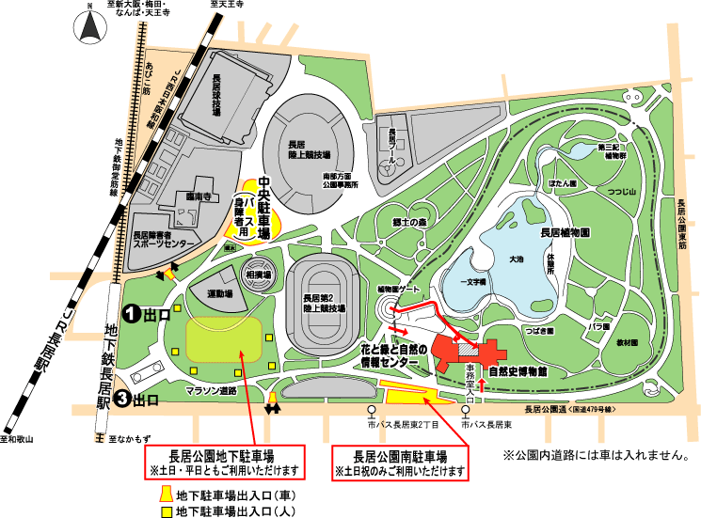

所在地：大阪市東住吉区長居公園１番２３号
電話：０６６－９７－６２２１（代表）

○ マナーを守って楽しく見学しましょう。博物館に隣接する「花と緑と自然の情報センター」で軽食をとることができます。
玄関ホール

○ 自然史博物館の展示はどのような組み立てになっているでしょう。（各展示場の掲示または、案内カウンターでもらえるパンフレットを参照。）

第１展示室のテーマ
第２展示室のテーマ
第３展示室のテーマ
第４展示室のテーマ

○ ホールの展示について。

ナウマンゾウはどれくらい前の生き物でしょうか。

ナウマンゾウの名前の由来を調べてみよう。

サヌカイトはどんな石でしょうか。
色 ，割れ口の様子
何に利用されたか

大阪市鶴見区で発掘されたナガスクジラの下あごの骨が展示されていますね。なぜそのような海岸線から遠くはなれたところにクジラがいたのでしょう。

第３展示室のナガスクジラの全身骨格と見比べて、この骨がどの部分にあたるかを確認しよう。
［第１展示室］大阪の自然
１．（この番号は展示ブースの番号です。）

○ 都市公園ではアブラゼミが減って、クマゼミが増えたと書いてありますね。標本を見てそれぞれのセミの特徴をスケッチして、見分けられるようになろう。
アブラゼミ | クマゼミ

○ 下のカンサイタンポポ（在来種）と比べて、帰化植物のセイヨウタンポポの特徴をスケッチしよう。

カンサイタンポポ セイヨウタンポポ
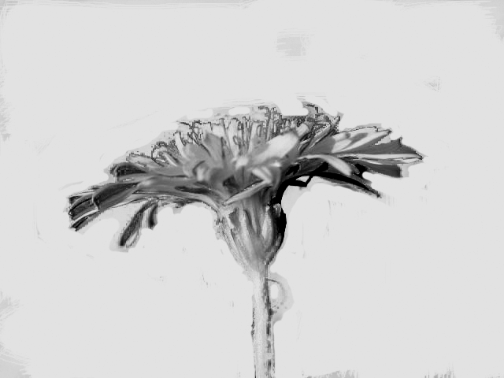
博物館を出たところの池の周りに咲いているタンポポはどちらでしょう。

４，５． 里山、照葉の森とはどんなところでしょう。
里山

照葉の森

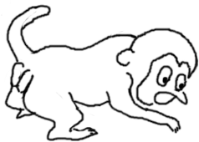
６． 大阪にはどんなけものが住んでいるでしょうか。

大阪からいなくなったけものには、どんなものがいただろう。

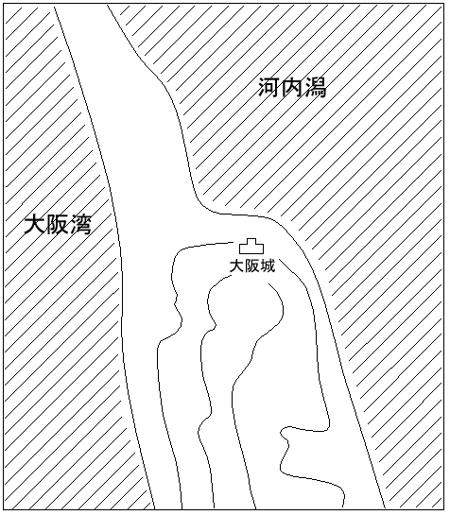
８．森ノ宮の遺跡は何年前ぐらいの遺跡だろう、またその時代は何時代と呼ばれているだろうか。

展示の地図と見比べて、右の地図の森ノ宮遺跡の位置に●をつけよう。遺跡が当時の海岸線近くにあることに気がつきます。

河内潟：湾の口がせばまって海水が入ってこなくなり、流れ込む川の水のために淡水化した状態を潟という。第２展示室１１Ｂの図「河内潟の時代」と見比べよう。
［第２展示室］地球と生命の歴史
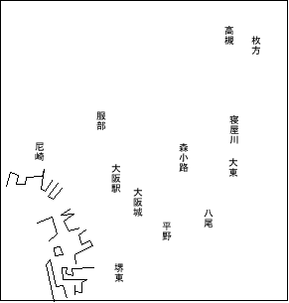
１１Ｂ．「大阪平野のおいたち」を見て、河内湾（かわちわん）と河内潟（かわちがた）の海岸線を下の枠の中に描いてみよう。（陸地の部分に斜線をつけよう。）
河内湾の時代（ 年前） 河内潟の時代（ 年前）
左図に●印を付けて、第１展示室にあった森ノ宮遺跡の場所を示そう。

上の時代は、現在より海水面が（ ）かった。地表の気温が低いと、水が氷になって陸上にたまるため、海水面は下がる。温暖になると氷がとけて海水面が上がる。だから、河内湾の時代や河内潟の時代は、現在より温暖だったことが推定される。

河内湾の時代は、玄関ホールで見たナガスクジラの骨が出土した鶴見区は河内湾の中央（森小路の「路」のあたり）に位置している。河内湾の真ん中にクジラの絵を描こう。

１２．「大氷河時代」の説明を読んで、（ ）に適語を入れよう。
地球の歴史のうちには、地球全体が冷え込む（ ）が何回もあった。約（ ）年前に始まった氷河時代は、とくに（ ）と呼ばれている。この時代には（ ）回の氷期と（ ）回の間氷期が、代わる代わる訪れ、気候は寒暖の変動を繰り返した。
１３Ａ．人類の時代
人類が出現し発展した時代を第四紀と言います。それは約（ ）年前から始まり、現在に至る時代です。

玄関ホールで見たサヌカイトがここでも展示されていますね。何に使われていますか。

野尻湖文化について簡単にまとめてみよう。

１３Ｂ．マンモスゾウ、ナウマンゾウについて説明をできるようになろう。
マンモスゾウ：

ナウマンゾウ：

１４．大阪層群とは何だろう。説明を読んで（ ）に適語を入れよう。
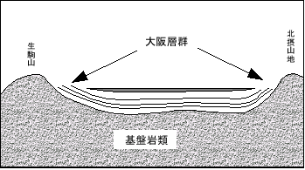
大阪の地下には約２００万年前から約３０万年前の間に堆積した（ ）と呼ばれる地層群がある。この時代は１２で学習した大氷河期の時代で、海水面が何度も上下した。そのため大阪層群では、海底で堆積した地層と、川の河口で堆積した地層が交互に現れる。展示ブースのパネルにあるMa0からMa（ ）までの記号は、海底に堆積した地層を示している。Maはマリーンを表している。大阪の郊外に行くと、たとえば千里丘陵のように、その地層が地表に顔を出しているところがある。大阪層群の地層の間には何層もの火山灰層が挟まれている。中にはピンク火山灰層のように、（ ）地方で起きた火山活動によって噴出した火山灰層もあり、当時の火山活動の有様をものがたっている。
☆展示パネルの図中にピンク火山灰層（タフ）を見つけよう。見つかったらここに○（ ）。
１３－１８．展示を見て下の表を完成させよう。
地質時代 |  | 時代 | 代表的な生物
新生代 | 第四紀 | （ 年前）  （ 年前）  （ 年前）  （ 年前）
新生代 | 新第三紀 | （ 年前）  （ 年前）  （ 年前）  （ 年前）
新生代 | 古第三期 | （ 年前）  （ 年前）  （ 年前）  （ 年前）
中生代 |  | （ 年前）  （ 年前）  （ 年前）  （ 年前）
古生代 |  | （ 年前）  （ 年前）  （ 年前）  （ 年前）

１６．アンモナイト（コーパキディスカス）のスケッチをしよう。（表面の模様をできるだけ詳しく描こう。）

名称：
時代：
産地：

１５Ｃ．二上山は大阪府と奈良県の境にある、右のような格好をした山です。古くから人々に親しまれてきた山で、万葉集にも登場します。二上山が活発に火山活動をしていたのは、約何年前だろうか。また、それは上の地質年代表に書いたどの地質時代だろうか。
年前のことで、その時代は 。

○ アロサウルスとオオツノシカの肋骨の付き方に注意して、骨格標本をスケッチしよう。

肋骨の付き方の違いを書きましょう。また、なぜそのような違いがあるのでしょう。（正解は最後のページに）
違い
理由

ギャラリー展示（２階）
○隕石の種類にはどんなものがあるかな。

○地球の内部構造を書いて、種類の違う隕石はそれぞれどのようにしてできたか考えよう。

［第３展示室］生物の進化
ナガスクジラの全身骨格標本を見よう。玄関ホールの骨がどの部分か分かりますか。分かったらここに○（ ）。
その他、タカアシガニやリュウグウノツカイなどに注目。
☆ゾウの臼歯の生え替わり方の説明も面白いですよ。ぜひ見ておこう。
［第４展示室］自然のめぐみ
の種も見られるよ。

◎今回は、主に地形と生物の変化を中心に見学しました。別の角度からの見方もできると思います。機会を作って、ぜひもう一度訪れましょう。
アロサウルスとオオツノシカの肋骨の違い
は虫類であるアロサウルスの肋骨は、胸部だけではなく腹部もしっかり覆っている。それに対して、ほ乳類であるオオツノシカの肋骨は腹部を覆っていない。ほ乳類は、腹部で赤ちゃんを育てるため、肋骨が腹まであるとじゃまになるのだ。
腹部を肋骨で覆っていないほ乳類は、腹を攻撃されるという弱点をもつ。ボクシングの攻撃方法を思い出そう。しかし、一方、卵を産むは虫類のような生物は、卵を他の生物に食べられてしまうという危険にさらされることになる。
◎最後に見学の感想を書いてください。

